Συμπληρωματικό Υλικό 2^{ου} Εργαστηρίου

Blog- Ιστολόγιο
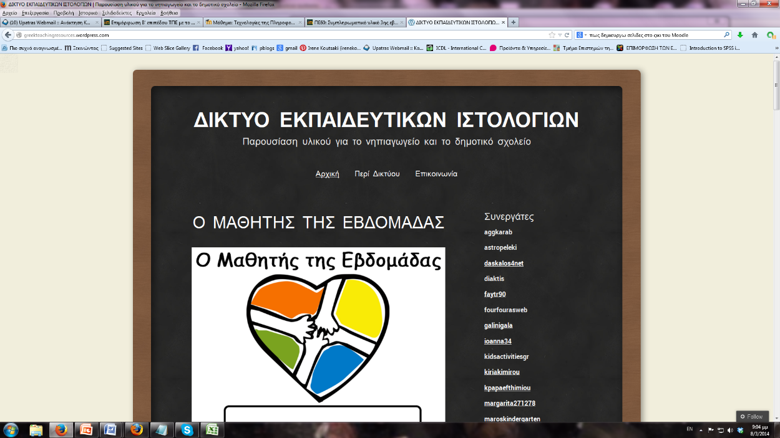

Forum- Ομάδα Συζήτησης
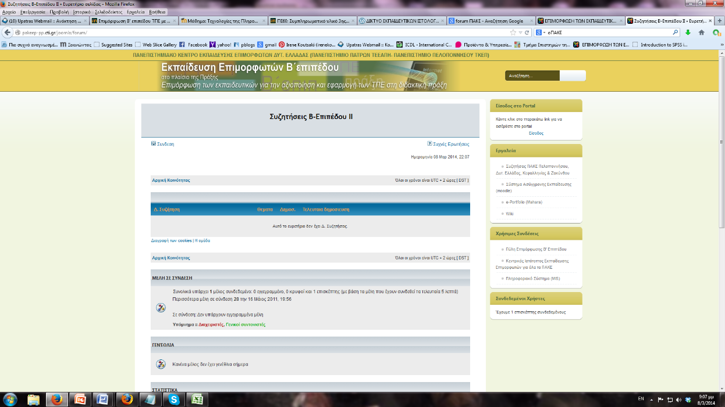
Wiki
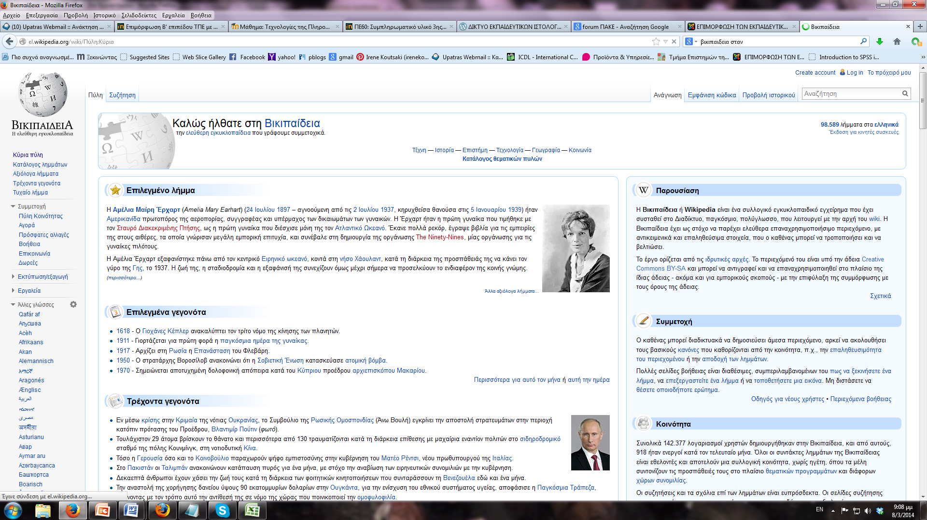

Portfolio

